ΠΡΟΣΚΛΗΣΗ ΣΕ ΦΟΙΤΗΤΕΣ ΤΟΥ ΤΜΗΜΑΤΟΣ ΓΡΑΦΙΣΤΙΚΗΣ & ΟΠΤΙΚΗΣ ΕΠΙΚΟΙΝΩΝΙΑΣ ΤΟΥ ΠΑΝΕΠΙΣΤΗΜΙΟΥ ΔΥΤΙΚΗΣ ΑΤΤΙΚΗΣ ΓΙΑ ΤΟ ΣΧΕΔΙΑΣΜΟ ΤΟΥ ΣΗΜΑΤΟΣ ΤΟΥ «ΑΝΟΙΧΤΟΥ ΚΕΝΤΡΟΥ ΕΜΠΟΡΙΟΥ ΑΓΙΑΣ ΒΑΡΒΑΡΑΣ»

Γενικά Στοιχεία
Η δημιουργία των Ανοικτών Κέντρων Εμπορίου αποτελεί κομμάτι του Επιχειρησιακού Προγράμματος «Ανταγωνιστικότητα, Επιχειρηματικότητα, Καινοτομία 2014-2020». Στα πλαίσια της δράσης αυτής το ΕΕΑ και ο Δήμος Αγίας Βαρβάρας στοχεύουν:
(i) στην ενίσχυση και τόνωση της οικονομικής δραστηριότητας που αναπτύσσεται στην εμπορική ζώνη του δήμου,
(ii) στην αναβάθμιση της λειτουργικότητας και αισθητικής του δημόσιου χώρου και
(iii) στην ανάδειξη της ταυτότητας - ή δημιουργία νέας - της εμπορικής αγοράς του Δήμου.

Βασική ιδέα είναι η ανάδειξη της ταυτότητας του Ανοικτού Κέντρου Εμπορίου (ΑΚΕ) στην Αγία Βαρβάρα μέσω της αισθητικής αναβάθμισης και ενοποίησης των ωφελούμενων επιχειρήσεων στα μέτωπα των οδών. Με τον τρόπο αυτό επιτυγχάνεται η δημιουργία μια αναγνωρίσιμης εικόνας κέντρου εμπορίου, που διατηρεί όμως ταυτόχρονα την μοναδικότητα της κάθε επιχείρησης.

Μέσω της δράσης αυτής, η δημιουργία του Ανοικτού Κέντρου Εμπορίου (open mall) αντιμετωπίζεται σε τρία επίπεδα:
α) Σε επίπεδο πόλης, με την αναβάθμιση του δημόσιου χώρου εντάσσοντας συστήματα έξυπνης πόλης και βιώσιμης αστικής κινητικότητας, δημιουργώντας πάρκα, πεζόδρομους και αναδιαμορφώνοντας ένα μεγάλο μέρους του οδικού άξονα κα, με βάσει σύγχρονα ευρωπαϊκά πρότυπα.
β) Σε επίπεδο γειτονιάς, δημιουργώντας ένα cluster μεταξύ των επιχειρήσεων και εμπορικών καταστημάτων. Στόχος είναι η ανάδειξη και ανάπτυξη της εμπορικής ταυτότητας της περιοχής τόσο μέσω αισθητικών επεμβάσεων επί των όψεων των καταστημάτων όσο και με την ένταξη σύγχρονων ηλεκτρονικών εφαρμογών (πλατφόρμα επιχειρηματικότητας).
γ) Σε επίπεδο κάθε επιχείρησης, μέσω εκπαιδευτικών προγραμμάτων, σεμιναρίων και την ένταξή τους σε σύγχρονες επιχειρηματικές πρακτικές.

Η περιοχή παρέμβασης ταυτίζεται με το νευραλγικότερο σημείο της εμπορικής ζωής της πόλης, εκπροσωπώντας ένα σημαντικό τμήμα του εμπορικού κέντρου, σε εγγύτητα με την Αθήνα και τον Πειραιά. Συγκεκριμένα, πάνω από 51 καταστήματα θα συμμετέχουν στην πρώτη φάση και θα επωφεληθούν του προγράμματος. Τα καταστήματα αυτά βρίσκονται εκατέρωθεν των κεντρικών οδών Ελευθερίου Βενιζέλου και Μεγάλου Αλεξάνδρου, καθώς και στις καθέτους αυτών (εικόνα 1).

Η τριπλή στόχευση του προγράμματος εστιάζεται μεν στην περιοχή παρέμβασης, αλλά θα έχει πολλαπλασιαστικά οφέλη για το σύνολο των γειτονιών της Αγίας Βαρβάρας, ιδιαίτερα όσον αφορά στην ανασηματοδόση της εμπορικής αγοράς και στην δημιουργία μιας νέας ταυτότητας για την πόλη ("Re-branding").

Προϊόν
Το παραδοθέν προϊόν θα είναι το σήμα του «Ανοικτού Κέντρου Εμπορίου Αγίας Βαρβάρας» μαζί με δείγματα/τεχνουργήματα εφαρμογής π.χ. εφαρμογή στην ιστοσελίδα της δράσης, σε εφαρμογή κινητών τηλεφώνων, σε ενημερωτικά φυλλάδια, banners κ.λπ. ικανά να δείξουν το σκεπτικό του προτεινόμενου σχεδιασμού - όχι περισσότερα των πέντε (5).

Το σήμα θα πρέπει να συνοδεύεται με αιτιολογικό / επεξηγηματικό κείμενο έως 350 λέξεων όπου και θα περιγράφεται το σκεπτικό της δημιουργίας του.

Ζητούμενο
Δημιουργία σήματος του «Ανοικτό Κέντρο Εμπορίου (ΑΚΕ) του Δήμου Αγίας Βαρβάρας»
σε συνεργασία με το Τμήμα Γραφιστικής και Οπτικής Επικοινωνίας (ΤΓ&ΟΕ) του Πανεπιστημίου Δυτικής Αττικής (ΠαΔΑ), μέσω της οργάνωσης ενός διαγωνισμού μεταξύ φοιτητών του τμήματος.

- Στο σήμα θα πρέπει να περιλαμβάνεται η φράση:
«Ανοικτό Κέντρο Εμπορίου | Αγία Βαρβάρα» ή «ΑΚΕ | Αγία Βαρβάρα»

-Να είναι πρωτότυπο και μοναδικό, όπως ορίζουν οι ισχύουσες διατάξεις του Ν.2121/1993 «Πνευματική ιδιοκτησία, συγγενικά δικαιώματα και πολιτιστικά θέματα» (ΦΕΚ 25Α/1993), να μην αποτελεί, δηλαδή, προϊόν απομίμησης ή αντιγραφής.

Τρέχουσα Θέση
Η περιοχή παρέμβασης αποτελεί τμήμα του εμπορικού πυρήνα της πόλης της Αγίας Βαρβάρας και μία από τις παλαιότερες περιοχές εμπορίου. Εντός του "περιγράμματός" της, συγκεντρώνεται πλήθος εμπορικών επιχειρήσεων, επιχειρήσεων παροχής υπηρεσιών αλλά και εστίασης σε πολύ μικρότερο βαθμό. Επιπλέον, καταγράφονται και κλειστά/κενά καταστήματα. Η εμβέλεια της εμπορικής αγοράς, θα μπορούσε να είναι υπερτοπική, ειδικά μετά την επέκταση του ΜΕΤΡΟ, με γεωγραφική αναφορά σε όμορους Δήμους (Κορυδαλλός, Αιγάλεω κα) αλλά και πέραν αυτών. Ωστόσο, δεν παρατηρείται αύξηση της επισκεψιμότητας στην τοπική αγορά, ενώ αντιθέτως παρατηρείται πως ιδιαίτερα οι νεαρές ηλικίες δεν επιλέγουν τα μαγαζιά της περιοχής για τις αγορές τους.

Σκοπός - Επιθυμητή Θέση Σήματος
Η διαδικασία δημιουργίας ταυτότητας για μια πόλη ή περιοχή είναι άμεσα συνδεδεμένη με την κατανόηση, την αποτύπωση, την επιρροή και εν τέλει την διαχείριση του τρόπου με τον οποίο αυτή βιώνεται από τους κατοίκους και επισκέπτες αλλά και της αναγνωρισιμότητάς της από το ευρύ κοινό. Η προβολή και η δημιουργία καλής φήμης είναι απαραίτητα στοιχεία για την διατήρηση και προσέλκυση επισκεπτών και κατοίκων και ως εκ τούτου την ώθηση της τοπικής οικονομίας.
Σκοπός του σήματος λοιπόν είναι να δώσει μια νέα, σύγχρονη εικόνα στο κέντρο της Αγίας Βαρβάρας, να σηματοδοτήσει τον ρόλο του ΑΚΕ ως κέντρο εμπορικών αλλά και κοινωνικών δραστηριοτήτων της περιοχής και την αποστολή του ως έναν σύγχρονο άξονα επιχειρηματικότητας. Η πρωτοτυπία, η έμπνευση και ο συμβολισμός είναι τα βασικά χαρακτηριστικά που πρέπει να αποτυπώνονται στο σήμα, το οποίο και θα αποτελέσει το θεμέλιο λίθο της ταυτότητας του Ανοικτού Κέντρου Εμπορίου Αγίας Βαρβάρας.

Θα εκτιμηθεί ιδιαίτερα η δυνατότητα εναλλαγής μέρους του σήματος ώστε να μπορεί να σηματοδοτήσει λοιπές δραστηριότητες, πέραν της εμπορικής, που λαμβάνουν μέρος στην περιοχή (πχ. θεατρικά ή μουσικά δρώμενα, εποχιακές εκδηλώσεις κλπ)

Κοινό - Στόχος
Στόχος είναι η ενίσχυση των επιχειρήσεων και η δημιουργία ισχυρής ταυτότητας για το σύνολο της ανάπτυξης, προκειμένου να ενισχυθεί η τοπική αγορά, να προσελκυσθούν επισκέπτες από την ευρύτερη περιοχή και να εκσυγχρονιστεί ένα κομμάτι της, ώστε και οι κάτοικοι της Αγίας Βαρβάρας να αναθεωρήσουν την σχέση τους με τα καταστήματά της. Για τον λόγο αυτό, ως κοινό ορίζονται τόσο οι κάτοικοι της Αγίας Βαρβάρας όσο και όμορων σε αυτή περιοχών. Δεδομένου ότι βάσει της τωρινής κατάστασης, όπως αυτή καταγράφηκε στο επισυναπτόμενο ερωτηματολόγιο, το μεγαλύτερο μέρος του κοινού είναι γυναίκες μέσης ηλικίας, στόχος είναι μέσω των επεμβάσεων να διευρυνθεί το κοινό σε περισσότερα ηλικιακά γκρούπ.

Τι θα Υποστηρίξει
Το νέο σήμα που θα δημιουργηθεί θα υποστηρίξει:
- Την προβολή της εμπορικής περιοχής δηλαδή του Ανοικτού Κέντρου Εμπορίου.
- Την προβολή των επιχειρήσεων ως μέρους του συνόλου της αγοράς.
- Δραστηριότητες και εκδηλώσεις που θα λάβουν χώρα στο Ανοικτό Κέντρο Εμπορίου και πλησίον αυτού.

Oδηγίες
Το σήμα αυτό θα αποτελεί βασικό κομμάτι της επέμβασης, υποδεικνύοντας την περιοχή παρέμβασης και τα ωφελούμενα καταστήματα. Θα τοποθετηθεί σε ειδικά διαμορφωμένη φωτιζόμενη πινακίδα διάστασης μέχρι Α3 επί των όψεων των επιχειρήσεων, θα εκτυπωθεί στα νέα συστήματα σκίασης που θα τοποθετηθούν στις ωφελούμενες επιχειρήσεις (εικόνα 2), θα σηματοδοτεί την πλατφόρμα επιχειρηματικότητας και την σελίδα του Ανοικτού Κέντρου Εμπορίου που δημιουργείται, καθώς και κάθε δράση που λαμβάνει χώρα στο ΑΚΕ Αγίας Βαρβάρας (διαφημίσεις επί banners, φυλλάδια κα).

Βραβεία
1^{Ο} βραβείο 800€ ή δώρο αντίστοιχης αξίας ή συνδυασμό
Παραδειγμα: Apple iPad 2021 10.2" με WiFi και Μνήμη 64GB Space Gray ή Samsung Galaxy Tab S7 11" με WiFi και Μνήμη 128GB Mystic Black με S Pen

2^{Ο} βραβείο 500€ ή δώρο αντίστοιχης αξίας ή συνδυασμό
Παράδειγμα Γραφίδα Wacom Intuos Pro Large Paper ή Apple iPad 2021 10.2" με WiFi και Μνήμη 64GB Space Gray

3^{Ο} βραβείο 300€ ή δώρο αντίστοιχης αξίας ή συνδυασμό
Παράδειγμα Γραφίδα Wacom One Creative Pen Display Γραφίδα Σχεδίασης με Όθονη

Παραδοτέα
Α’ στάδιο
- Έγχρωμη και ασπρόμαυρη μορφή του σήματος με παραδείγματα (όχι πάνω από 5) σε α3 μέγεθος σε έντυπη και ψηφιακή μορφή
- Κείμενο που θα αναφέρεται το σκεπτικό της υποβληθείσας πρότασης μέχρι 350 λέξεις. (PDF αρχείο και εκτυπωμένο)
- Υπογεγραμμένη δήλωση συμμετοχής και αποδοχής των όρων του διαγωνισμού

Β’ στάδιο (τελικό)
Μετά την ανακήρυξη του καλύτερου έργου θα ζητηθούν από το σχεδιαστή/-στές οι οδηγίες ορθής εφαρμογής του λογότυπου, σε έντυπη και ψηφιακή μορφή (PDF αρχείο και εκτυπωμένο).

Για μεγαλύτερη λεπτομέρεια δείτε Πίνακα 1

Δικαίωμα συμμετοχής
1. Ο Διαγωνισμός απευθύνεται σε φοιτητές του τμήματος Γραφιστικής και Οπτικής Επικοινωνίας του Πανεπιστημίου Δυτικής Αττικής.
Η ιδιότητα του φοιτητή/σπουδαστή αποδεικνύεται με βεβαίωση ή πιστοποιητικό σπουδών, το οποίο θα επισυνάπτεται στην ηλεκτρονική φόρμα, ενώ θα περιλαμβάνεται και στον φάκελο συμμετοχής για τον διαγωνισμό.
2. Δεν μπορούν να συμμετάσχουν στο Διαγωνισμό πρόσωπα που συνδέονται με συγγένεια πρώτου βαθμού ή δεύτερου βαθμού (εξ αίματος ή εξ αγχιστείας) με μέλη της Κριτικής Επιτροπής.
Κριτήρια Αξιολόγησης
Οι υποβληθείσσες προτάσεις θα οριστούν από ειδική επιτροπή αποτελούμενη από μέλη του τμήματος Γραφιστικής και Οπτικής Επικοινωνίας του Πανεπιστημίου Δυτικής Αττικής, του Δήμου Αγίας Βαρβάρας και του Επαγγελματικού Επιμελητηρίου Αθηνών. Τα κριτήρια επιλογής είναι τα εξής:
1. Το λογότυπο να παραπέμπει στο ρόλο του Ανοικτού Κέντρου Εμπορίου Αγίας Βαρβάρας .
2. Να είναι πρωτότυπο, αυθεντικό και ευφάνταστο.
3. Να είναι ευδιάκριτο, λιτό και να απομνημονεύεται εύκολα από το κοινό.
4. Να διακρίνεται για την καλλιτεχνική, σχεδιαστική και τεχνική του αρτιότητα.
5. Να διαρκεί στο χρόνο.
6. Να είναι δυνατή η αποτύπωσή του σε οποιοδήποτε υλικό και μέσο (συμπεριλαμβανομένων ιστοσελίδων, περιοδικών, εφημερίδων, κοινωνικών δικτύων κλπ).

Δικαιώματα
Ο/Η δημιουργός του πρώτου βραβείου αποποιείται των πνευματικών του δικαιωμάτων και το έργο του θα αποτελέσει ιδιοκτησία του Επαγγελματικού Επιμελητηρίου Αθηνών. Όλα τα αποκλειστικά και μεταβιβαζόμενα δικαιώματα για χρήση, δημοσίευση, διαφήμιση, αντιγραφή, αλλαγή, τροποποίηση, και αναπαραγωγή με όλους τους πιθανούς τρόπους του λογότυπου που θα βραβευτεί ανατίθενται στο Επαγγελματικό Επιμελητήριο Αθηνών. Κανένα άλλο άτομο δεν θα έχει το δικαίωμα να χρησιμοποιεί το λογότυπο, συμπεριλαμβανομένου του διαγωνιζομένου (Ο δημιουργός δικαιούται να το χρησιμοποιήσει στο προσωπικό του πορτοφόλιο).

Υποβολή Προτάσεων
      - Η καταληκτική ημερομηνία υποβολής προτάσεων για την Α΄Φάση ορίζεται η Πέμπτη 31 Μαρτίου 2022 και ώρα 13:00.
      - Οι ενδιαφερόμενοι δικαιούνται να υποβάλουν περισσότερες από μια προτάσεις.
      - Κάθε πρόταση συμμετοχής πρέπει να υποβάλλεται ξεχωριστά και θα λαμβάνει διαφορετικό αριθμό πρωτοκόλλου.
      - Με την υποβολή της κάθε πρότασης ο/η διαγωνιζόμενος/η ή διαγωνιζόμενη ομάδα φοιτητών μέχρι 3 άτομα θα παραλαμβάνει βεβαίωση παραλαβής την οποία οφείλει να αναζητήσει, εφόσον για οποιοδήποτε λόγο δεν την παραλάβει ηλεκτρονικά εντός 5 ημερών
      - Κάθε διαγωνιζόμενος/νη ή διαγωνιζόμενη ομάδα φοιτητών μέχρι 3 άτομα θα πρέπει να υποβάλει την πρόταση του/της σε ηλεκτρονική μορφή.
Ηλεκτρονικά - Α’ Φάση και Β’ Φάση
Όλα τα παραδοτέα, όπως αναγράφονται στον πίνακα 1, θα περιέχονται σε ένα φάκελο, με το ονοματεπώνυμο του δημιουργού/ των δημιουργών, ο οποίος θα είναι συμπιεσμένος σε μορφή zip (μέγιστο μέγεθος αρχείου 10GB). Το αρχείο αυτό θα επισυναφθεί ηλεκτρονικά στο mail του διαγωνισμού infoprograms@eea.gr .

Η νικητήρια πρόταση θα πρέπει να υποβάλει εκ νέου το σήμα τόσο σε ηλεκτρονική όσο και σε έντυπη μορφή, όπως αναγράφεται στον Πίνακα 1 κατα την Β’ Φάση.

Έντυπα - Β’ Φάση
Υποβολή του έργου ταχυδρομικώς ή αυτοπροσώπως σε κλειστό σφραγισμένο φάκελο μεγέθους Α3 με την ένδειξη « Διαγωνισμός για Επιλογή Λογοτύπου για το Ανοικτό Κέντρο Εμπορίου Αγίας Βαρβάρας» . Επίσης, στον φάκελο θα πρέπει να αναγράφονται το ονοματεπώνυμο και ο αριθμός υποβολής της αίτησης συμμετοχής, όπως αυτός θα εμφανίζεται στο απαντητικό mail που θα λαμβάνει ο διαγωνιζόμενος αμέσως μετά την ηλεκτρονική υποβολή αίτησης συμμετοχής κατα την π΄ρωτη φάση του διαγωνισμού. Τα ζητούμενα θα είναι εκτυπωμένα και σε CD ή DVD.
Οι προτάσεις να υποβάλλονται στο πρωτόκολλο του Επαγγελματικού Επιμελητηρίου Αθηνών , Πανεπιστημίου 44, Τ.Κ. 10679 Αθήνα.

Για περισσότερες πληροφορίες, κα Δήμητρα Ραβάνη
Τηλ: 210 3380294,
email: dravani@eea.gr
5. Με τη συμμετοχή / υποβολή προτάσεων ο / η διαγωνιζόμενος / η θεωρείται ότι αποδέχεται χωρίς επιφύλαξη όλους τους όρους του διαγωνισμού, όπως αυτοί αναφέρονται στην υπεύθυνη δήλωση αίτησης συμμετοχής στον διαγωνισμό και στο παρόν πλαίσιο.
6. Στο βραβευμένο λογότυπο μπορεί να γίνουν εισηγήσεις για μικρές τροποποιήσεις/βελτιώσεις πριν παραδοθεί στην τελική του μορφή.

Πίνακας 1
ΠΑΡΑΔΟΤΕΑ | Α’ ΣΤΑΔΙΟ (Διαγωνισμός) | Β’ ΣΤΑΔΙΟ (Νικητήρια Πρόταση)
 | ΗΛΕΚΤΡΟΝΙΚΑ | ΗΛΕΚΤΡΟΝΙΚΑ | ΕΝΤΥΠΑ (Εκτύπωση ή DVD)
Διανυσματικό αρχείο (Μαυρόασπρη και Έγχρωμη εκδοχή)(Vector file) (.eps ή .ai) | Χ | Χ
Δείγματα/τεχνουργήματα εφαρμογής (πχ. εφαρμογή στην ιστοσελίδα της δράσης, σε εφαρμογή κινητών τηλεφώνων, σε ενημερωτικά φυλλάδια, banners κλπ) | Χ | Χ
Κείμενο που θα αναφέρεται το σκεπτικό της υποβληθείσας πρότασης (έως 350 λέξεις PDF αρχείο) | Χ | Χ
Υπογεγραμμένη υπέυθυνη δήλωση συμμετοχής και αποδοχής των όρων του διαγωνισμού | Χ | X
Βεβαίωση σπουδών όπου θα αναγράφεται το πανεπιστήμιο, το τμήμα και το έτος φοίτησης | Χ | Χ
Οδηγίες ορθής εφαρμογής του λογότυπου (PDF αρχείο και εκτυπωμένο) |  | X
CMYK εκδοχή εκτύπωσης (CMYK print adaptation) (.eps ή .ai) |  | Χ
RGB εκδοχή (RGB adaptation) (.eps ή .ai) |  | Χ
Pantone εκδοχή (PMS adaptation) (.eps ή .ai) |  | Χ
RAL εκδοχή (PMS adaptation) (.eps ή .ai) |  | Χ
Web έκδοση (Web version) (.gif ή .png) |  | Χ
Jpeg 72 dpi έγχρωμο RGB, και ασπρόμαυρο |  | Χ
PDF αρχείο με το λογότυπο σε διαστάσεις (<=1,5 εκ) και (>=15εκ)Jpeg 72 dpi έγχρωμο RGB, και ασπρόμαυρο | Χ | Χ
Εκτυπωμένο σε μικρή διάσταση (έγχρωμο RGB) |  |  | X
Εκτυπωμένο σε μεγάλη διάσταση (έγχρωμο RGB) |  |  | X
Εκτυπωμένο σε αρνητική εκδοχή (ανοιχτόχρωμο λογότυπο σε σκούρο φόντο) |  |  | X

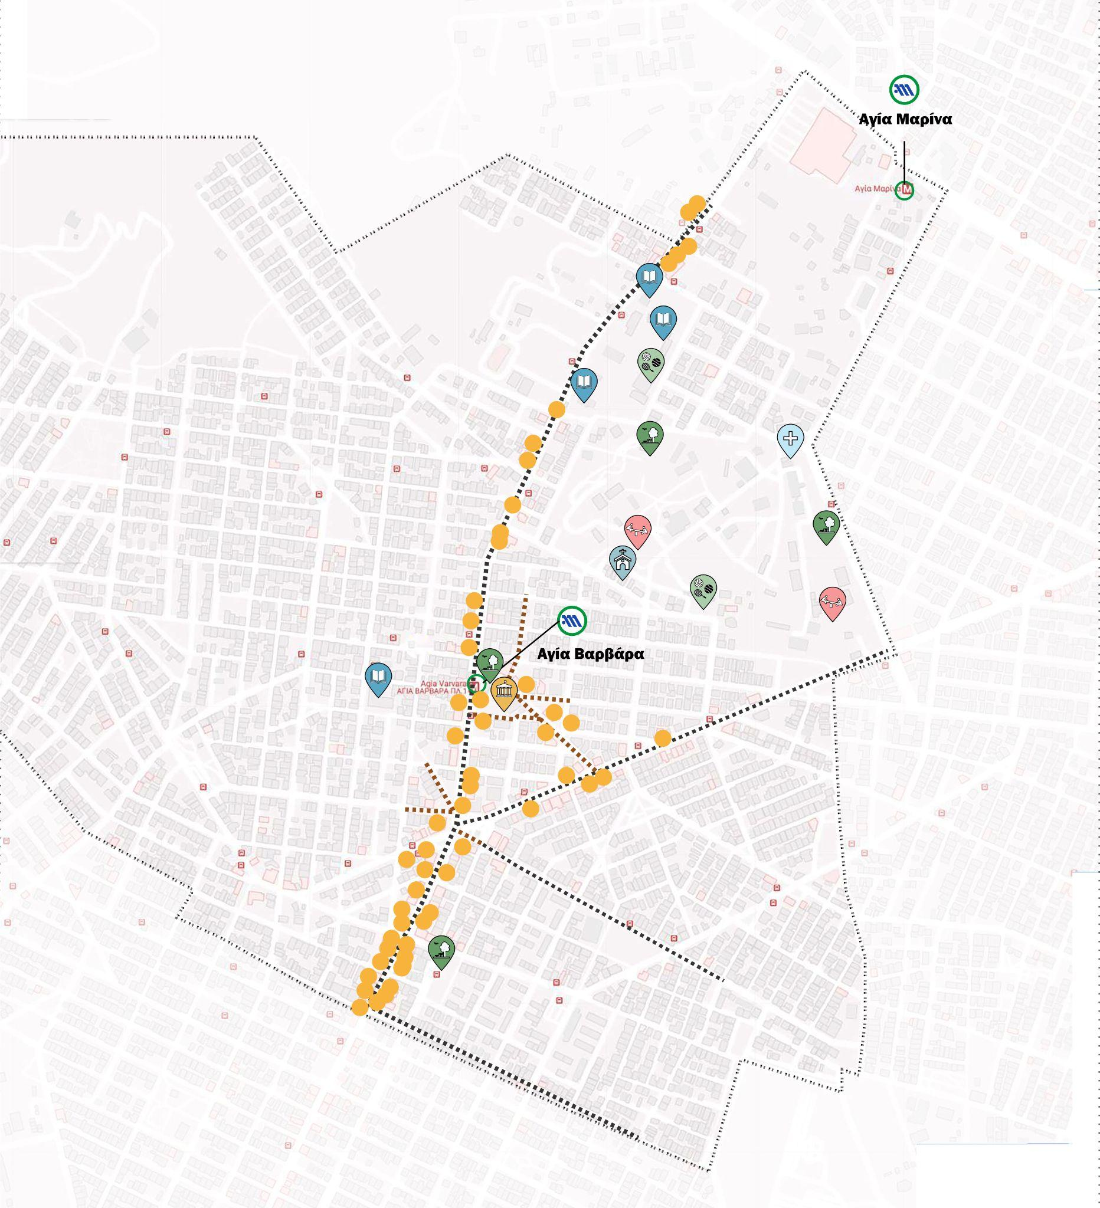

(Εικόνα 1) Χάρτης περιοχής παρέμβασης. Με κίτρινο χρώμα καταγράφονται οι ωφελούμενες επιχειρήσεις.

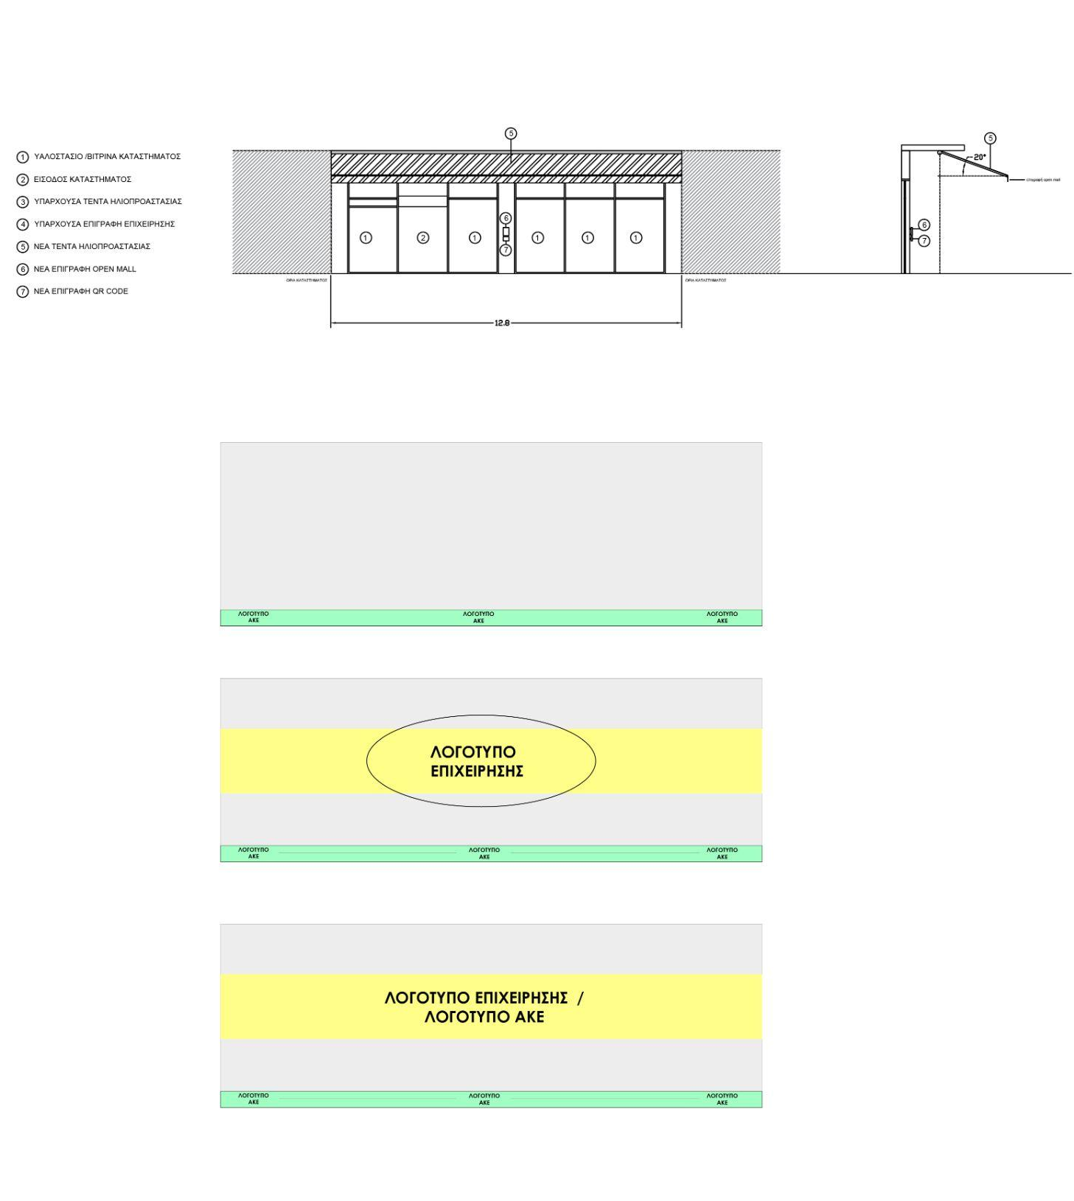(Εικόνα 2) Πιθανές εφαρμογές λογοτύπου στις τέντες των επιχειρήσεων. Με κίτρινο χρωματίζεται ενδεικτικά η περιοχή ένταξης του λογοτύπου της επιχείρησης ενώ με πράσινο η περιοχή ένταξης του λογοτύπου του Ανοικτού Κέντρου Εμπορίου Αγίας Βαρβάρας.

